Русские богатыри
(фольклорный спортивный праздник в подготовительной группе)
Подготовили и провели:
Инструктор по физической культуре Андерсен С.В.
Воспитатель по обучению татарскому языку Мубаракшина С.В.
Учителя – логопеды Ильина Ю.В. Галлямова Р.Н.

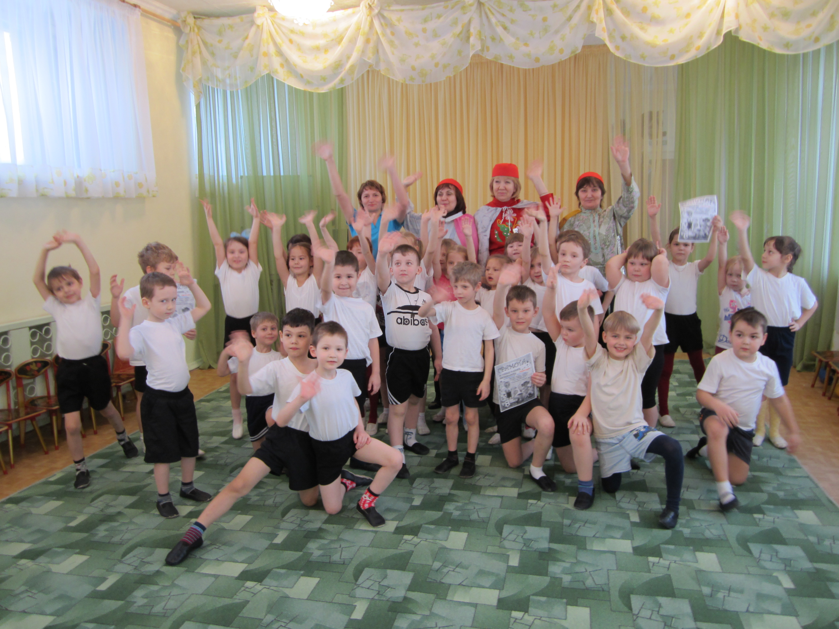
Цель:
-пропагандировать массовость физической культуры и спорта
-развивать интерес к физической культуре и спорту
-развивать двигательные умения и навыки
-воспитывать физические качества
-развивать интерес к народным играм

Дети старших групп входят в зал и выстраиваются по периметру.

Ведущая: Спешите все сюда, сюда! Здесь начинается игра!
Кто всех быстрее, ловчее всех нам очень интересно!
Пусть слышится веселый смех и не смолкают песни!
Проводим зимний праздник свой мы в честь Универсиады,
Здоровье, силу нам крепить, мы спорту очень рады!
Ну-ка дружно детвора, крикнем все : Физкульт-ура!
Здоровье в порядке. Спасибо зарядке!
Гибкость, ловкость и сноровка – все дает нам тренировка!
Ну а дольше по порядку, будем делать мы зарядку!

Спортивная разминка под музыкальное сопровождение

Звучит музыка «Богатырская сила» и входят три богатыря. Торжественно обходят всех, делая круг, приветствуют детей.

Алеша: Слава нашей стороне, слава русской старине
Добрыня: Скакали мы выше лесу стоячего, чуть ниже облака ходячего
С горы на гору перескакивали,
На славный праздник,
Игрища зимние поспешали!
Илья: А прибыли мы, чтобы удаль свою , да силушку показать,
В молодецких играх поучаствовать, да на вас поглядеть!
Алеша: Капитаны выходите, команд название скажите.

Капитаны представляют свои команды, былинные герои предлагают детям отправиться в спортивное путешествие по станциям.

1 станция: «Силачи» Дети выполняют метание набивного мяча на дальность, Добрыня фиксирует результаты.

2 станция: «Прыгуны» Дети выполняют прыжок в длину с места. Илья фиксирует результат.

3 станция : « Бегуны» Дети выполняют бег с препятствиями. Алеша фиксирует результат.

Былинные герои проводят русские игры с каждой командой.

1 игра «Горелки» проводит Добрыня Никитич

Дети: Гори, гори, ясно
Чтобы не погасло
Глянь на небо
Птички летят
Колокольчики звенят
1,2,3, беги!

2 игра «Игровая» проводит Илья Муромец под русскую народную мелодию

У дядюшки Трифона
Было семеро детей,
Семеро сыновей,
Они не пили, не ели,
Друг на друга смотрели,
Разом делали как я! (ведущий показывает русское народное движение)
Повтор игры 3 раза

3 игра «Мороз красный нос» проводит Алеша Попович

Я мороз-Красный нос
Кто из вас решится в путь-дороженьку пуститься

Дети: Не боимся мы угроз и не страшен нам мороз!
Повтор игры 3 раза

Подведение итога:

Илья: И вот подводим мы итоги
Какие не были б они,
Пускай спортивные дороги
Здоровьем полнят ваши дни.

Добрыня: Пусть юность, дружба, спорт и мир
Всегда шагают с нами рядом.
Кого мир спорта закружил,
Тот смотрит дружелюбным взглядом.

Алеша: Сегодня стали мы сильнее.
Сегодня стали мы дружнее.
Сегодня проигравших нет,
Есть просто лучшие из всех!

Награждения детей

Герои: Вот настал момент прощанья,
Будет краткой наша речь.
Говорим всем – до свиданья,
До счастливых новых встреч!

Богатыри уходят.

Ведущая: Мы надеемся, что праздник Никого не огорчил,
Мы соревновались, мы старались,
Мы вложили много сил.
Всем спасибо за внимание,
Гостям мы скажем «До свидания!»

Дети под спортивный марш уходят из зала.

